INDICE
1. | OBJETO Y ALCANCE
2. | INTRODUCCION Y NORMAS BÁSICAS
3. | PROCEDIMIENTO DE AUTORIZACION DE ACCESO
 | 3.1. | Identificación de usuario y contraseña (password)
 | 3.2. | Alta de un usuario
 | 3.3. | Modificación en los accesos
 | 3.4. | Baja de un usuario
4. | CONEXION/DESCONEXION A LOS MEDIOS
 | 4.1. | Inicio de sesión
 | 4.2. | Fin de sesión
5. | NORMAS DE SEGURIDAD
 | 5.1. | Como cambiar la contraseña (password)
 | 5.2. | Contraseña de arranque del ordenador
 | 5.3. | Protección antivirus
 | 5.4. | Análisis de unidades externas (lápices de memoria, discos externos,…)
 | 5.5. | Análisis del contenido del disco fijo
 | 5.6. | Correo electrónico
6. | ESCRITORIO
7. | RECURSOS DISPONIBLES
 | 7.1. | Impresoras de red
 | 7.2. | Recursos compartidos de intercambio y almacenamiento de información
 | 7.3. | Reglas para la denominación de Carpetas y Archivos
8. | ALMACENAMIENTO DE LA INFORMACION
 | 8.1. | Bases de datos
 | 8.2. | Documentos
 | 8.3. | Almacenamiento en el PC
 | 8.4. | Almacenamiento en los Servidores Documentales
 | 8.5. | Almacenamiento en el Servidor de Planos SEGPLANO

9. | COPIA DE SEGURIDAD EN LOS ORDENADORES PERSONALES DE LOS USUARIOS Y PORTÁTILES
 | 9.1. | sistemática de obtención de la copia de seguridad diaria
10. | INTERCAMBIO DE INFORMACIÓN CON EL EXTERIOR
 | 10.1. | Norma general y excepciones
 | 10.2. | Procedimiento de utilización del formulario de correo electrónico MI-65
11. | MANTENIMIENTO DE LOS MEDIOS INFORMATICOS
 | 11.1. | Recomendaciones formales sobre el uso del Correo Electrónico
 | 11.2. | Limitaciones en el uso del correo electrónico
 | 11.3. | Utilidades del Correo Electrónico (Outlook). Carpetas personales
 | 11.4. | Utilidades del correo Electrónico (Outlook). Insertar una firma
 | 11.5. | Utilidades del correo Electrónico (Outlook). Ortografía
 | 11.6. | Utilidades del correo Electrónico (Outlook). Asistente para fuera de la oficina
 | 11.7. | Acceso al correo electrónico retenido por el sistema de análisis de contenidos
12. | INTRANET DE LA EMPRESA
13. | USO DE ORDENADORES PORTATILES
 | 13.1. | Precauciones básicas
 | 13.2. | confidencialidad de las contraseñas y protección de datos sensibles
 | 13.3. | Copia de seguridad periódica de los datos
14. | OBTENCIÓN DE CONSUMIBLES
 | 14.1. | Toner de impresoras láser
 | 14.2. | Tinta para impresoras y plotter
 | 14.3. | Papel de ploter
15. | MANTENIMIENTO Y DISPONIBILIDAD DE LOS MEDIOS INFORMÁTICOS
 | 15.1. | Teclado
 | 15.2. | Monitor (pantalla)
 | 15.3. | Unidad Central (CPU)
 | 15.4. | Impresoras de red
 | 15.5. | Impresoras multifuncionales
 | 15.6. | Impresoras y plotter de color
 | 15.7. | Disponibilidad de los Medios (horario)

1. OBJETO Y ALCANCE
Esta Instrucción de Trabajo contiene la información y las instrucciones necesarias para trabajar adecuadamente con los sistemas de información a disposición del personal de Intecsa Industrial.
La información elaborada con los medios y aplicaciones informáticas son uno de los activos más importantes de la empresa y debe evitarse su perdida fortuita mediante los mecanismos oportunos. De igual manera, la disponibilidad de los sistemas de información de la empresa es algo crítico pues afecta directamente al trabajo diario de todos los empleados de la empresa.
Existe por tanto la necesidad de proteger tanto la información de la Empresa como la disponibilidad de sus sistemas de información en forma de medios y aplicaciones informáticas.
Esta necesidad obliga a elaborar unas normas que establezcan la forma de utilizar de los medios y aplicaciones informáticas que la empresa pone a disposición de sus empleados para su trabajo diario, y a disponer una serie de restricciones a su uso.
Esta Instrucción de Trabajo no se ocupa de la operativa de cada programa y sistema de información específico de la empresa, para lo cual ya existen otros procedimientos, instrucciones y manuales a los que puede complementar, sino para establecer unas normas generales de uso de los sistemas de información de la empresa.
Esta IT forma parte del Sistema de calidad de INTECSA Industrial y se ha elaborado teniendo en cuenta la norma ISO 9001.
Esta IT anula y sustituye a las anteriores Instrucciones de Trabajo IT-SO-01, 02 y 09.
2. INTRODUCCION Y NORMAS BÁSICAS
Los medios y aplicaciones informáticas que INTECSA Industrial pone a disposición de sus empleados son herramientas dirigidas, exclusivamente, a la realización del trabajo encomendado.
La información ha de estar en todo momento controlada, en la ubicación adecuada dentro de la infraestructura informática de la empresa, con copia de seguridad sistematizada, y organizada de tal forma que solo las personas autorizadas puedan acceder a la misma.
Tanto los medios informáticos como las aplicaciones y distintos sistemas informáticos solo deben utilizarse por personas autorizadas y con programas instalados por el Servicio de Sistemas de Información.
Está absolutamente prohibido instalar aplicaciones sin el conocimiento y la autorización expresa de Sistemas de Información, así como el uso de los PC’s o portátiles, las impresoras, o las aplicaciones y sistemas informáticos para actividades no relacionadas con el trabajo diario.
También está prohibida la utilización en el trabajo de PC’s, portátiles, dispositivos de almacenamiento portátiles, tipo lápices de memoria o discos duros externos, que no sean proporcionados o autorizado su uso de forma expresa por el Servicio de Sistemas de Información.
Igualmente esta absolutamente prohibida la obtención de copias de los programas instalados en los ordenadores de INTECSA Industrial.
Los empleados de INTECSA Industrial tienen la responsabilidad de velar por los datos producidos con los programas que utilicen y protegerlos contra el acceso indebido de terceros. Asimismo deben responsabilizarse de disponer de copia de seguridad periódica de los mismos, para lo cual el servicio de Sistemas de Información deberá disponer los medios adecuados.
Cualquier práctica de algún empleado de Intecsa Industrial que no tenga en cuenta alguna de las normas anteriores detectada por el Servicio de Sistemas de Información será inmediatamente reportada al superior del mismo, sancionándose de forma proporcional a la gravedad de la misma.
3. PROCEDIMIENTO DE AUTORIZACION DE ACCESO
La petición de ALTA de un empleado a los medios y aplicaciones informáticas de Intecsa Industrial, (PC, red local, impresoras y aplicaciones y sistemas informáticos) debe realizarla el correspondiente Jefe de Encuadramiento.
Para ello dispone de un formulario que se recoge en el punto 3.2 en el que se detallan el nombre y los apellidos del empleado al que dar acceso, y los medios que se deben poner a su disposición.
La petición de acceso lleva implícito el acceso a determinados programas generales (Sistema Operativo, Microsoft Office, Internet Explorer con acceso a la Intranet de la empresa, visualizadores) y funciones de red (impresión, intercambio de archivos, etc).
Cada encuadramiento, dependiendo de la función que el empleado desempeña dentro del mismo, tiene unas aplicaciones estándares que son las que se instalan por defecto con cada PC. Para poder utilizar aplicaciones específicas distintas de estas el solicitante deberá pedirlas expresamente, rellenando el cuadro de observaciones de la solicitud.
En el caso de aplicaciones que gestionan usuarios y permisos internamente (aplicaciones propias de Intecsa Industrial, Intools, …) , el Servicio de Sistemas de Información se responsabiliza de la instalación de dichas aplicaciones. La gestión de los permisos de acceso a dichas aplicaciones se realizará teniendo en cuenta la IT-SO-10 Instrucción de trabajo de Acceso a Programas y Datos Departamentales.
A partir de la solicitud de ALTA, el Servicio de Sistemas de Información inicia una serie de tareas que finalizan con la disposición del PC o portátil en el puesto de trabajo del empleado, y la entrega de una guía básica de utilización del sistema informático.
Cualquier variación posterior en cuanto a los permisos de esta persona, deberá solicitarse siempre por correo electrónico al Servicio de Sistemas de Información.
La baja en la empresa o cese en el desempeño de una función que justificase su acceso a los medios informáticos, deberá comunicarlo el Jefe de Encuadramiento al Servicio de Sistemas de Información mediante el formulario de correo electrónico correspondiente, que se describe en el Anexo II. Solicitud de Baja del Sistema Informático.
3.1. Identificación de usuario y contraseña (password)
Cada usuario con acceso a los medios informáticos, dispone de un código personal identificativo único (Nombre de usuario o Username) de duración ilimitada (en tanto el usuario permanezca en alta), que le asigna el Servicio de Sistemas de Información.
A este código de usuario se le asocian los privilegios de acceso a los distintos sistemas y aplicaciones. Cada vez que se enciende el PC y el usuario inicia la sesión en la red local de Intecsa Industrial el código de usuario es el primer dato que se reclama.
Para garantizar que nadie utiliza una identificación que no le corresponde, los sistemas informáticos pedirán una contraseña (password). Solo si la password se corresponde con la identificación de usuario se tendrá acceso al sistema. Esta clave es personal y no debe ser compartida con ninguna otra persona de la organización.
Existe una política de seguridad que obliga a cambiar dicha password periódicamente, con una periodicidad trimestral, y que establece una longitud mínima de 6 caracteres para la misma, y una codificación alfanumérica, a efectos de hacer más difícil a terceros averiguarla. Esta clave no podrá repetirse una vez haya expirado. Sistemas de Información en ningún caso tiene acceso a dicha password.
En caso de olvido por parte del usuario de su password, Sistemas de Información procedería a eliminarla y crear una nueva clave, que debería ser modificada de nuevo por el usuario al validarse al sistema.
Algunas aplicaciones o sistemas es posible que soliciten una nueva identificación del usuario dentro de la misma sesión. Será tarea de Sistemas de Información asegurar, en lo posible, que la identificación del usuario sea la misma en todos los sistemas.
3.2. Alta de un usuario
Se solicita en un correo electrónico mediante el formulario Solicitud de Acceso al Sistema Informático (en Outlook >> Herramientas >> Formularios):
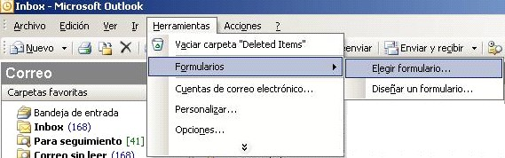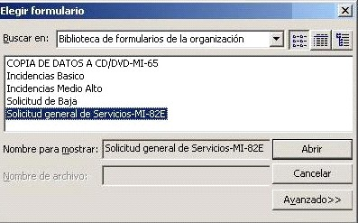

En el asunto del formulario se indicará: Solicitud general de servicios y opcionalmente los apellidos y el nombre del nuevo usuario. Dentro del formulario se indicará por apartados:
- Datos personales: Primer apellido, segundo apellido (si lo hubiera) y nombre. Fecha de incorporación a su puesto de trabajo. Ubicación en la empresa y es antiguo trabajador de la empresa. También se incluyen detalles como el tipo de llamadas que realizará, o si dispone de despacho y tarjetas de visita.
- Tipo de Usuario: Aquí se explica si especifica si el usuario es trabajador de Intecsa, o si es un residente con acceso a nuestra red o a una conexión ADSL a Internet.
- Encuadramiento: En el caso de los usuarios de Intecsa se rellenará el encuadramiento al que pertenece, que condicionará las aplicaciones que se instalarán al usuario. También se indican los códigos de los proyectos a cuya documentación e información podrá acceder el usuario
- Función: este campo también es fundamental pues de él depende que el usuario disponga de las aplicaciones que necesitará en su trabajo diario o no.
- Tipo de ordenador: si será de sobremesa (PC) o portátil, y si se reutilizará uno existente de un usuario que sea baja.
- Idioma: en el caso de empleados que no hablen castellano, a los que haya que instalar sistema operativo y aplicaciones en inglés.
- Observaciones: este campo se reserva para indicar aplicaciones específicas a instalar o para describir la ubicación del puesto de trabajo.
- Conexión a Internet: en este campo se indica si el usuario necesita para su trabajo acceso a Internet para consultar información o para intercambiar documentación con otras organizaciones distintas de Intecsa Industrial.
El Servicio de Sistemas de Información realiza los trámites necesarios:
- Da de alta al empleado en la red con un código de usuario único.
- Le asigna un PC o portátil según la solicitud, y hace la instalación de las aplicaciones correspondientes a su encuadramiento y función, y la de las aplicaciones específicas que hubieran podido solicitarse.
- Coloca el PC en el puesto de trabajo asignado al empleado.
- Junto con el PC o portátil entrega al usuario una guía en la que se explican los primeros pasos a seguir con el PC y una descripción de las aplicaciones generales de Intecsa. En dicha guía irá escrito su código de usuario y su password inicial asignada por el sistema.
3.3. Modificación en los accesos
Cualquier modificación en los permisos de acceso, aplicaciones a instalar, etc…, la comunicará el Jefe de Encuadramiento al Servicio de Sistemas de Información por correo electrónico.
3.4. Baja de un usuario
Se solicita en un correo electrónico mediante el formulario Solicitud de Baja de Usuario (en el correo electrónico Herramientas >> Formularios) que ya tiene los destinatarios predefinidos.
El Servicio de Sistemas de Información procederá a realizar las siguientes actividades:
- Anular todos los permisos de los programas.
- Recuperar su PC o portátil y realizar copia de seguridad en dos CD/DVD de la información que el Jefe de Encuadramiento solicite. Una copia será para sistemas de Información y otra para el Encuadramiento del ex empleado.
- Disponer un mensaje de fuera de oficina en el correo electrónico del ex-empleado que indique el nuevo contacto que le sustituye en la empresa para asuntos profesionales.
- Anular el código de usuario de la red transcurrido un mes de su baja.
4. CONEXION/DESCONEXION A LOS MEDIOS
La conexión/desconexión se hará mediante los procedimientos establecidos.
4.1. Inicio de sesión
Todos los ordenadores personales están conectados a la red de área local (LAN) y su utilización solo será posible una vez que los servidores de la red han verificado que el usuario es una persona autorizada.
Para realizar esta comprobación, el sistema pregunta por la Identificación del usuario y su contraseña (Password). Es obligatorio hacer la conexión a la red con la identificación de usuario y password personales.
Una vez reconocido el usuario por el sistema, se inicia la sesión y con ella una secuencia de operaciones encaminadas a actualizar en el equipo las aplicaciones que tiene instaladas, conectar las unidades de red, impresoras, etc. No se debe en ningún caso cerrar esta secuencia de arranque que se ejecuta en un fichero por lotes.
Debe leerse con atención los mensajes que aparezcan en el inicio de la sesión y seguir las instrucciones que aparezcan. Mención especial merece la prohibición de cargar programas en el ordenador y hacer copias de los programas contenidos en el disco del ordenador o en los servidores de red.
Al término de estas operaciones, aparece el escritorio específico del usuario, y la ventana en la que deberemos rellenar el partes del día anterior. Una vez relleno se podrá empezar a trabajar.
Recuerde que la password con la que iniciamos la sesión es privada, no debe ponerse en conocimiento de nadie y debe renovarse periódicamente.
4.2. Fin de sesión
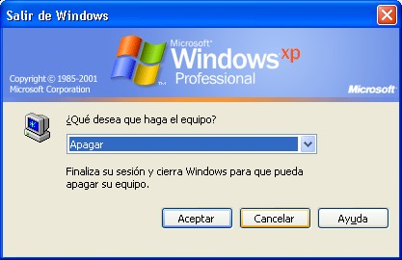
Cuando se termina la jornada de trabajo debe apagarse el PC o portátil, así como el monitor, siguiendo la secuencia adecuada, cerrando todas las aplicaciones y guardando los documentos o información de trabajo, y ejecutar según el sistema operativo:
Inicio > Apagar el sistema > Apagar el Equipo.
Inicio > Apagar > Apagar

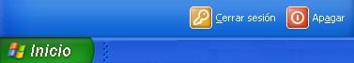
De no hacerlo así se pueden perder datos y el próximo arranque puede complicarse.
5. NORMAS DE SEGURIDAD
La seguridad es un concepto amplio que debe estar presente en todo momento. Se puede resumir en el conjunto de hábitos y medidas encaminados a:
- Asegurar que no se pierde la información producida. Básicamente se resuelve con las copias de seguridad y con una adecuada política de almacenamiento y un seguimiento cuidadoso por el usuario de ambas. Se desarrollará en el apartado 8.
- Asegurar que solo accede a la información las personas autorizadas.
- Asegurar que nadie se conecta haciendo uso de la identificación y password de otra persona. Para asegurar esto hay que evitar informar a nadie de la password y renovarla periódicamente. En 5.1 se indica como cambiar la password.
- Asegurar que nadie accede a los archivos locales del PC que puedan contener información reservada. En el apartado 5.2 se indica como establecer una protección de arranque del PC.
- Asegurar que los ficheros que obtenemos de terceros están libres de virus. En 5.3 se explica como proceder.
- No utilizar equipos de almacenamiento portátiles tipo lápices de memoria o discos externos personales, sin conocimiento ni autorización expresa del Servicio de Sistemas de Información, y de hacerlo, pasarles previamente a utilizarlos el antivirus del equipo.
- Asegurar que no se accede a las bases de datos por procedimientos no autorizados
5.1. Como cambiar la contraseña (password)
Alcanzada la caducidad de la contraseña, el sistema le exigirá que la cambie. Se podrá cambiar en cualquier momento que se estime oportuno, o en caso de tener la sensación que alguien pueda haber tenido acceso a la misma.
Para modificar la contraseña de acceso a la red, deberá utilizarse la secuencia siguiente:
- Se presionarán simultáneamente las teclas Ctrl-Alt-Supr de nuestro teclado.
- En el cuadro que aparece seleccionaremos Cambiar contraseña.
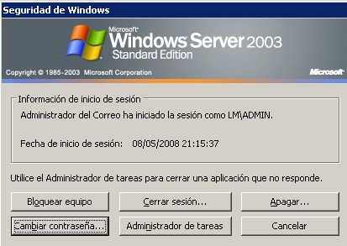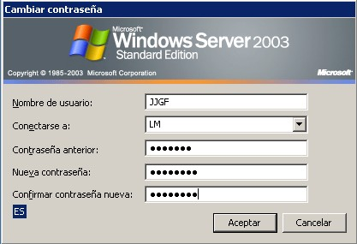
- Rellenaremos la contraseña actual y la nueva, confirmando esta última.
- Una vez que se haya cambiado el sistema ofrecerá el mensaje apropiado.
5.2. Contraseña de arranque del ordenador
Casi todos los ordenadores tienen la posibilidad de pedir una contraseña en el arranque. Sin esta contraseña el ordenador no permitirá continuar con el proceso de carga del sistema operativo, conexión a red, etc. Resumiendo, el ordenador es inutilizable mientras no se de la contraseña.
Para ello es necesario que Sistemas de Información active en el ordenador (a petición del superior del empleado) una característica que obligará a dar la contraseña (PASSWORD) en el arranque. Con esta protección se podrá evitar que:
- Los archivos locales sean leídos o copiados por personas no autorizadas. Es recomendable en el caso de un PC en el que haya información con algún nivel de privacidad o confidencialidad.
- El PC y la información que contienen sean utilizados por personas no autorizadas o ajenas a la empresa.
Para estar a cubierto de posibles incidencias por ausencia, enfermedad, etc, el jefe del Servicio/Departamento en el que haya algún ordenador con contraseña de arranque, debe tener a su disposición estas contraseñas para poder arrancar el ordenador en caso de necesidad. Estas contraseñas no deben coincidir en ningún caso con la password de acceso del usuario a la red.
5.3. Protección antivirus
En un entorno en el que todos los ordenadores están conectados a la red local, la aparición de virus en un solo PC puede propagarse a todos los ordenadores de la empresa y afectar de manera importante a la actividad.
Partiendo de un sistema (la red y todos sus ordenadores) no contaminado por virus, la infección provendrá de los archivos y programas recibidos del exterior del sistema. La norma básica para evitar el problema de los virus informáticos es saber que los PCs son herramientas de trabajo que solo deben utilizarse con programas instalados por Sistemas de Información y que está absolutamente prohibido ejecutar programas ajenos a la Empresa, visualizar y utilizar archivos que no estén relacionados con el trabajo y, en general, cualquier proceso no autorizado por Sistemas de Información.
Cuando sea necesario usar archivos procedentes del exterior, para evitar el contagio de virus debemos analizar los archivos contenidos en unidades externas tipo lápices de memoria, discos externos, disquetes, como se indica a continuación.

5.4 Análisis de unidades externas (lápices de memoria, discos externos, …)
Antes de utilizar un lápiz de memoria, o unidad de disco externa (siempre en el caso de que estemos autorizados para su uso y que sean dispositivos facilitados por la empresa), debe ser sometido al test antivirus.
Aquellos dispositivos en los que se haya detectado un virus dejarán de utilizarse y se enviarán al Servicio de Sistemas de Información para su análisis y eliminación del virus.
5.5 Análisis del contenido del disco fijo
El test antivirus del disco fijo es un proceso que se realiza de manera continuada y automáticamente. Si se detecta un virus, no realizar ninguna operación más y comunicarlo inmediatamente a Sistemas de Información.
De lo único que el usuario debe estar atento es que el proceso de escaneado de virus en su equipo está disponible y en funcionamiento. Si en la barra de tareas al lado del reloj del sistema aparece un icono como el siguiente: quiere decir que el antivirus está disponible. De aparecer un icono como el siguiente: quiere decir que el antivirus no está disponible y deberá ponerse en conocimiento inmediato de sistemas de información.
5.6 Correo electrónico
El sistema de correo de Intecsa Industrial dispone de un analizador de contenidos que chequea automáticamente si los mensajes que recibimos van libres de virus y que no son correos de propaganda. Sin embargo cada día aparecen virus nuevos que podrían escapar al sistema de análisis de contenidos. No ha sucedido hasta ahora, pero podría suceder.
Como norma de actuación general, todo mensaje que recibamos de un remitente no conocido, que no estemos esperando y cuyo asunto sea sospechoso, debe eliminarse inmediatamente y ponerlo en conocimiento del responsable de seguridad IT del Servicio de Sistemas de Información. Ejemplos de asuntos sospechosos son:
- Los que anuncian "VIRUS MORTALES" ( o similar) y que aconsejan se retransmita el mensaje al resto de usuarios de correo.
- Los que anuncian haber ganado un regalo o vacaciones (o cosas similares).
- Los que anuncian un contenido divertido, etc.
La mejor actuación posible es, por tanto, borrarlos sin abrirlos y no reenviarlos en ningún caso ya que siempre llegan por otras vías a Sistemas de Información y se está sobre aviso.
6. ESCRITORIO
El conjunto de carpetas y programas que aparecen en el escritorio es el correspondiente al Encuadramiento al que pertenece el usuario que se ha autentificado en el equipo. Contiene el acceso a las funciones del sistema (Explorador de archivos, Internet Explorer, Papelera de reciclaje, etc), a los programas generales (tratamiento de textos, hoja de cálculo, correo, utilidades, etc) y a los programas específicos del encuadramiento y cuyo uso ha autorizado la empresa.
El escritorio de cada grupo ha sido confeccionado por Sistemas de Información de acuerdo con el responsable de cada encuadramiento y se carga en cada máquina al inicio de la sesión. No puede modificarse. En caso de hacerlo, en el siguiente inicio de sesión se restituirá la configuración de escritorio del grupo de usuarios a que pertenece.
La siguiente es una lista de las aplicaciones generales que se encuentran en el escritorio de la mayor parte del personal de la empresa:
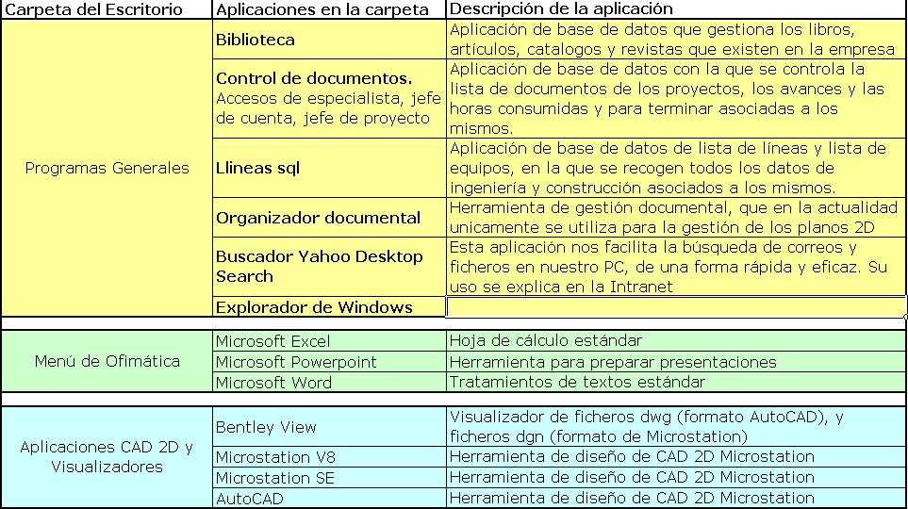
Cada departamento tiene su grupo de aplicaciones específicas, en carpetas que llevarán el nombre del departamento o de la actividad específica del mismo, como en el caso anterior Programas Generales o Menú de Ofimática. Un ejemplo de escritorio departamental es el que podemos ver en la imagen siguiente:
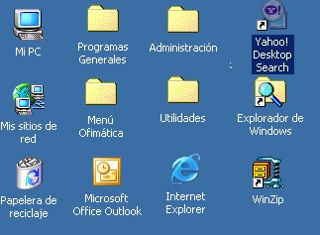
7. RECURSOS DISPONIBLES
Además de los programas y archivos contenidos localmente en el ordenador y de los dispositivos locales es posible almacenar y recuperar ficheros / datos contenidos en los distintos servidores de la red local, utilizar impresoras de red, e intercambiar archivos con otros usuarios de la empresa a través de recursos compartidos a tal efecto en los servidores. En los siguientes puntos se describen los distintos recursos de la red local.
7.1. Impresoras de red
Con el término impresora debe entenderse tanto impresoras como plotters (impresoras de gran formato).
En el equipo de cada usuario y solo para la sesión que le corresponde se instalarán los distintos tipos de impresoras (láser A4, laserA3, color, etc) de uso habitual. Se deberá definir una de ellas como impresora predeterminada (por lo general el equipo multifuncional de planta más próximo al usuario, por el que saldrán las impresiones si no se selecciona alguna impresora distinta a esta).
Para conectar las impresoras que hay en nuestra planta existe una utilidad, a la que se accede, dependiendo del sistema operativo, desde el menú Inicio > Impresoras y faxes (XP), o bien desde el menú Inicio > Configuración > Panel de Control > Impresoras. En la ventana de impresoras estará disponible el icono Agregar Impresoras Intecsa:

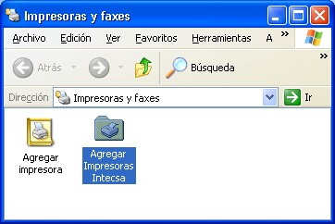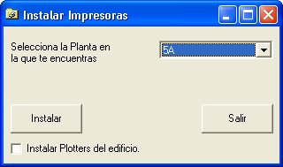
En la ventana que aparece seleccionaremos la planta en la que nos encontramos. Si seleccionamos instalar los plotters del edificio se configurarán todos los plotters para poder imprimir desde AutoCad y desde Microstation.
La impresora que quedará por defecto será la multifuncional de planta.
Si en nuestra planta hubiera varios equipos multifuncionales, habría que saber cual es la más próxima a nosotros y la seleccionaríamos con el botón derecho del ratón y en el menú contextual que aparece seleccionaríamos Establecer como predeterminada.
Para ver la ubicación de las impresoras de planta existe un link en la Intranet dentro de Aplicaciones y Utilidades que se llama Instalación de impresoras, desde el que seleccionando la planta del edificio vemos las impresoras que se encuentran en dicha planta. De esta forma podremos comprobar la ubicación de las impresoras que acabamos de instalar en el paso anterior, seleccionando la misma planta
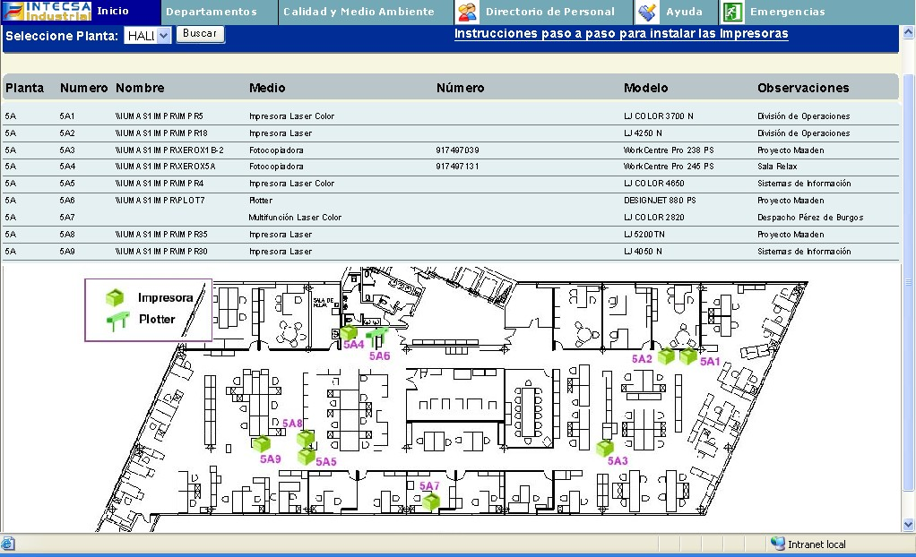
7.2. Recursos compartidos de intercambio y almacenamiento de información
Dentro de la red de Intecsa, existen una serie de recursos compartidos en los servidores donde se almacena la información y la documentación de trabajo de la que se realiza copia de respaldo diariamente, donde se encuentran las bases de datos que utilizan los distintos sistemas informáticos de la empresa, y algunos recursos que facilitan el intercambio de información entre distintos usuarios.
Los recursos compartidos fundamentales que están a disposición de todos los usuarios de la red son:
- Unidad de red de ficheros de trabajo: en todos los PC’s de la empresa existe una conexión de red en la unidad W:\ al recurso compartido \\s2s1\document. En ese recurso compartido existen tres carpetas:
DATOSGE que contiene datos generales de utilidad para toda la empresa
DATOSGR que contiene la documentación de trabajo de los encuadramientos
DATOSPR que contiene la documentación de trabajo de los proyectos
DATUSUS que contiene una serie de carpetas con el código de algunos usuarios que pueden almacenar en ellas información de la que se realiza copia de seguridad.
- Unidad de red de ficheros de Intercambio: suele conectarse en los PC’s en la unidad G:\ o H:\ y se denomina INTERCAM, el recurso compartido está en el servidor \\iumas1pxy\intercam. Este recurso se utiliza para compartir información de trabajo, solo de trabajo, (ni música, ni fotografías, ni vídeos ni demás) de forma rápida. Es especialmente adecuado para compartir con usuarios de Intecsa ficheros de tamaño considerable que no estén ya en los servidores de ficheros de trabajo.
Lo aconsejable es que los archivos se dejen en una carpeta denominada de forma inequívoca y conocida por el receptor del intercambio. La operación de dejar y retirar los archivos se realiza mediante el Explorador de Windows.
El contenido del recurso compartido INTERCAM se borra periódicamente (todos los viernes por la noche) para evitar el agotamiento de espacio. Además cualquier usuario puede borrar el contenido de cualquier carpeta accidentalmente, y no se realiza copia de seguridad de la misma. Por tanto, la información debe retirarse de INTERCAM tan pronto como esté disponible.
El área INTERCAM es pública y a ella pueden acceder todos los usuarios. Debe tenerse en cuenta esta característica y usar el correo electrónico como medio alternativo de intercambio si la información tiene algún nivel de confidencialidad.
- Unidad de red de ficheros de CAD, (servidor de planos): todos aquellos que realizan actividades relacionadas con el diseño de planos (CAD) deben tener conectada la unidad de red F:\ al recurso compartido \\s2s1\segplano.
Este recurso compartido se utiliza para almacenar los planos de trabajo de cada uno de los proyectos que realiza la empresa. Se almacenan según especialidad y proyecto, y sólo debe contener proyectos en curso o proyectos que se están consultando frecuentemente y de los que se utiliza información para otros proyectos en curso.
- Unidad de red de aplicaciones: además de las dos conexiones de red anteriores, en todos los PC’s de la empresa existe una conexión de red en la unidad J:\ al recurso compartido \\s2s1\dosapps. Este recurso compartido se utiliza para actualizar e instalar de forma desatendida algunas aplicaciones de uso en la empresa. En general es un recurso compartido de uso solo del departamento de Sistemas de Información.
7.3. Reglas para la denominación de Carpetas y Archivos
En la denominación de archivos y carpetas dentro de las unidades de red compartidas, hay que seguir unas normas básicas.
- Los nombres de los ficheros y en especial de las carpetas deben ser de tamaño reducido. Si a las carpetas les asignamos nombres largos, habrá problemas a la hora de copiar, eliminar, e incluso abrir los ficheros electrónicos cuando el path total de los mismos exceda 256 caracteres.
- Evitar caracteres que no sean alfanuméricos o guiones medios o bajos, y las tildes. Todos aquellos como los siguientes: “ ‘ @ # ~ $ % & ( ) ¿ ? ¡ ! º ª < > : { } [ ] ^ ;
- El nombre del archivo ha de ser siempre el nombre del documento de proyecto, o si el documento no tiene un nombre específico, deberá ser descriptivo del contenido.
8. ALMACENAMIENTO DE LA INFORMACION
La información que se genera en la empresa o bien está contenida en bases de datos o en documentos (un plano, una hoja de cálculo, un fichero de texto, etc).
8.1. Bases de datos
En el grupo de bases de datos se incluyen las bases de datos corporativas y las bases de datos de ingeniería.
Las bases de datos corporativas contienen datos de gestión, como información de contabilidad, gestión de proyectos, recursos humanos, compras, control de costes, etc.
Las bases de datos de ingeniería contienen información generada en la realización de los proyectos (procesos, compras, materiales de tuberías, etc). Todos estos datos están ubicados en los servidores de la red y las copias de seguridad las gestiona Sistemas de Información. Los usuarios solo se preocuparán del mantenimiento de la información.
  - Documentos
En la gestión de documentación tenemos por un lado el Sistema de Gestión Documental basado en Documentum, y los servidores de ficheros que se han mencionado anteriormente. La copia de seguridad de estos sistemas, como en el caso anterior de las bases de datos las gestiona Sistemas de Información.
En el servidor de ficheros de trabajo y en el de planos se almacenan todos los documentos en elaboración relacionados con los proyectos que se realizan en Intecsa Industrial, desde los documentos de trabajo y de uso interno, a la documentación general de los proyectos (correspondencia con el cliente, correspondencia con proveedores del proyecto, actas de reuniones, faxes, etc).
En Documentum se almacenan todos los documentos editados del proyecto, los estándares del cliente y de Intecsa Industrial que aplican al proyecto, y toda la información relativa a información y planos de vendedor del proyecto. El uso de Documentum se explica en una guía disponible desde la aplicación Web Webtop, a la que se accede desde la Intranet de la empresa:
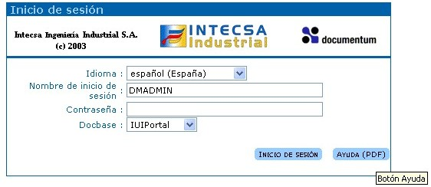
8.3 Almacenamiento en el PC
Los programas que se utilizan para elaborar los documentos (tratamiento de textos, hojas de cálculo, programas de CAD, etc) permiten su almacenamiento en cualquier parte del disco local o en los servidores de red donde se tenga permiso.
Con objeto de facilitar su localización en el disco fijo del ordenador y las copias de seguridad, o transferencia de información al cambiarnos el PC, la ubicación de los documentos en el PC debe tener cierta estructura.
La estructura que se utiliza en Intecsa Industrial es la siguiente:
- Documentos asociados a la Lista de Documentos de Proyectos: C:\_DATOSPR
Dentro de _DATOSPR tendremos una carpeta por cada proyecto en el que participemos. El proyecto se reconocerá por el número de OT de Intecsa.
Dentro de la carpeta de proyecto, los documentos se almacenarán por tipo de documento. Los distintos tipos de documentos definidos en Intecsa Industrial son:
Actas Actas de Reunión
Bases Bases de diseño del proyecto
Calculos Cálculos de aplicaciones de ingeniería
Especificaciones Especificaciones
Fotografias Fotografías
HojasDatos Hojas de datos y hojas de cálculo
Informes Informe de progreso
Libro Libro de proyecto
Memorias Memorias del proyecto
Mediciones Mediciones del proyecto
Planos Planos 2D
Presupuestos Presupuestos del proyecto
Requisiciones Requisiciones de materiales
Otros Otros documentos del proyecto sin tipo específico
Un ejemplo de estructura de carpetas en local para el proyecto 14023, sería, por tanto:
C:\_DATOSPR\14023\Actas \
C:\_DATOSPR\14023\Calculos\
C:\_DATOSPR\14023\Especificaciones\
C:\_DATOSPR\14023\Fotografias\
C:\_DATOSPR\14023\HojasDatos\
C:\_DATOSPR\14023\Informes\
C:\_DATOSPR\14023\Mediciones\
C:\_DATOSPR\14023\Planos\
C:\_DATOSPR\14023\Requisiciones\
C:\_DATOSPR\14023\Libro\
C:\_DATOSPR\14023\Presupuestos\
C:\_DATOSPR\14023\Otros\
Esta estructura se repetirá para todos los proyectos
Es responsabilidad de la persona que elabora un documento de este subgrupo, hacer una copia sobre el servidor documental correspondiente cada vez que el documento es modificado.
De esta forma todos los participantes en el proyecto que tengan permiso para acceder a la documentación tendrán acceso a la última información disponible en cualquier momento.
- Resto de Documentos: C:\_MISDOCS
El usuario puede organizarse los archivos a partir de C:\_MISDOCS\ como le parezca oportuno (no debe dejarse espacios en los nombres de las carpetas, ni usar caracteres extraños como tildes, diéresis, evitar la Ñ, etc).
Dentro de la carpeta C:\_MISDOCS se almacenará una carpeta con el nombre _correo. Dentro de la carpeta C:\_MISDOCS\_correo se almacenarán las carpetas personales de correo que vayamos creando durante nuestra estancia en Intecsa.
Es responsabilidad del usuario mantener copia de seguridad periódica de la información que disponga en su disco duro, tanto en C:\_DATOSPR como en C:\_MISDOCS en esta carpeta. Para realizar dicha copia de seguridad periódica contactará con Sistemas de Información para establecer el mecanismo más adecuado para realizarla.
8.4 Almacenamiento en los servidores documentales
En los recursos compartidos mencionados en el punto 7.2 se almacena toda la documentación de trabajo de los distintos proyectos de Intecsa Industrial, de la que se realiza copia de seguridad diaria. Es conveniente conocer su estructura y las restricciones de acceso establecidas.
- DATOSPR
De esta carpeta colgarán directamente todos los proyectos en curso.
El nombre de la carpeta del proyecto debería ser el número del proyecto y como mucho una palabra que lo definiera (Cliente), pues sino la estructura de carpetas se alarga y podemos tener problemas en las copias de seguridad y en la recuperación de la documentación de backup, o al manejarla.
Dentro de la carpeta del proyecto la primera subdivisión será por especialidades, con el fin de garantizar la accesibilidad a los datos almacenados solo a los usuarios que pertenecen a cada especialidad. Las especialidades establecidas son:

ESPECIALIDADES CARPETA
Grupo de Proyecto PROYECTO
Planificación y Control de Costes PLANIFICACION
Comercial (en ofertas) COMERCIAL
Procesos PROCESOS
Equipos Dinámicos DINAMICOS
Equipos Estáticos ESTATICOS
Materiales de Tuberías MATERIALES
Esfuerzos y Soportes SOPORTES
Tuberías TUBERIAS
Electricidad ELECTRICIDAD
Instrumentos INSTRUMENTACION
Civil y Arquitectura CIVIL
Diseño Instalaciones INSTALACIONES
Compras COMPRAS
Construcción CONSTRUCCION
Dentro de las especialidades habrá una subdivisión por tipos de documentos, y dentro de esas carpetas tendremos directamente los documentos o una organización por áreas del proyecto.
Un ejemplo de la estructura resultante sería:
W:\DATOSPR\14023\PROYECTO\Actas Actas de reunión del Proyecto
W:\DATOSPR\14023\PROYECTO\Informes Informes generales del Proyecto
W:\DATOSPR\14023\CIVIL\Actas Actas de reunión de Civil
W:\DATOSPR\14023\CIVIL\Calculos Cálculos de Civil
W:\DATOSPR\14023\CIVIL\Especificaciones Especificaciones de Civil
W:\DATOSPR\14023\CIVIL\HojasDatos Hojas de datos de Civil
W:\DATOSPR\14023\CIVIL\Informes Informes de Civil
W:\DATOSPR\14023\CIVIL\Mediciones Mediciones de Civil del proyecto
W:\DATOSPR\14023\CIVIL\Presupuestos Presupuestos de Civil
W:\DATOSPR\14023\CIVIL\Otros
W:\DATOSPR\14023\DINAMICOS\Actas Actas de reunión Eq. Dinámicos
W:\DATOSPR\14023\DINAMICOS\Calculos Cálculos de Eq. Dinámicos
W:\DATOSPR\14023\DINAMICOS\HojasDatos Actas de reunión Eq. Dinámicos
W:\DATOSPR\14023\DINAMICOS\Informes Informes de Eq. Dinámicos
W:\DATOSPR\14023\DINAMICOS\Requisiciones Requisiciones de Eq. Dinámicos

8.5 Almacenamiento en el Servidor de Planos SEGPLANO
Para los planos 2D existe el recurso de red ya explicado, \\s2s1\segplano donde se almacenan los planos que se generan durante el proyecto. Adicionalmente, en este recurso compartido se almacenan planos existentes de la planta que sirven de referencia, imágenes raster (planos existentes escaneados), y planos existentes que se modifican.
Se deberán seguir siempre las normas de denominación de archivos y carpetas enunciadas en el punto 7.3
9. COPIA DE SEGURIDAD EN LOS ORDENADORES PERSONALES DE LOS USUARIOS
Y PORTÁTILES
La información contenida en los archivos del ordenador ha supuesto una inversión de tiempo que hay que proteger. Esta es la finalidad de las copias de seguridad.
Es responsabilidad del usuario disponer de copias de seguridad de la información que maneja y de la que no ha realizado copia de seguridad en los servidores de archivos. La copia de seguridad debe ser periódica, y la periodicidad depende del volumen de información que gestiona y su criticidad para la empresa.
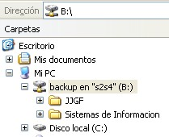
El responsable de realizar la copia de seguridad es el servicio de Sistemas de Información. Determinados usuarios tendrán acceso a la unidad de red B:\ en sus equipos donde podrán encontrar una carpeta con la identificación de su usuario en la red y conectada a uno de los siguientes recursos de red compartidos:
B:\JJGF
Dentro de esa carpeta dispondremos de 5 Gb para realizar copia de seguridad de nuestra información. Conviene anualmente solicitar un DVD con esa información y eliminar el contenido de la carpeta para ir renovando los contenidos de los que se hace Backup.
El resto de usuarios que no disponga de un recurso de red en el que realizar backup periódico de la información de sus PCs deberá ponerse en contacto con el Servicio de Sistemas de Información para resolverlo.
9.1 Sistemática de obtención de la copia de seguridad diaria
La copia de seguridad en los servidores se realiza de la siguiente manera:
Por cada uno de los servidores de archivos existen diez cintas que se corresponden con los días de lunes a viernes de dos semanas. Cada dos semanas se machaca por tanto la información contenida en las cintas de copia de seguridad.
Mensualmente se realiza una copia de seguridad por cada uno de los servidores de la empresa y se almacena, de tal forma que, salvo error al realizarse las copias de seguridad en los servidores, dispondremos siempre de copia de seguridad en los servidores de dos semanas anteriores al día en curso, y anterior a esta, la copia de seguridad del mes anterior.
El servicio de Sistemas de Información es responsable que las copias de seguridad en los servidores de la empresa se realicen diariamente y se realicen bien, de tal forma que este garantizado el que pueda recuperarse en cualquier momento la información en caso de necesidad. La sistemática de obtención del backup esta descrita en la instrucción de trabajo del Servicio de Sistemas de Información IT-SO-02.
10. INTERCAMBIO DE INFORMACION CON EL EXTERIOR
A veces es necesario intercambiar información en con el exterior. Existe la posibilidad de grabar CD’s o DVD’s para enviar fuera de la oficina, para lo cual habrá que contactar con el Servicio de Sistemas de Información, a través de una solicitud disponible en forma de formulario de correo electrónico: COPIA DE DATOS A CD/DVD-MI-65
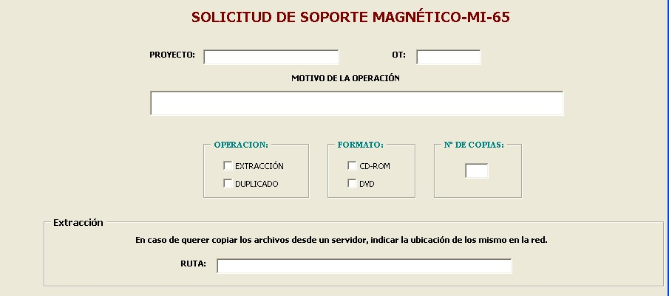

En este formulario puede solicitarse el duplicado de un CD o DVD o la copia a CD/DVD del contenido de una carpeta en algún recurso compartido de la red.
El uso de dispositivos de almacenamiento externo tipo lápiz de memoria o discos externos debe estar expresamente autorizado por el departamento de Sistemas de Información.
10.1 Norma general y excepciones
La norma general es que cualquier operación de entrada / salida de información en soporte electrónico a / de cualquier medio informático de INTECSA Industrial debe ser conocida y autorizada por el Servicio de Sistemas de Información.
Hay excepciones a esta norma general:
- Algunas operaciones que se convierten en sistemáticas una vez establecidas y autorizadas por el Servicio de Sistemas de Información, en especial las relacionadas con las tareas del departamento de Administración de Proyectos, su control pasa al Departamento usuario.
En estos casos es responsabilidad del Jefe de Encuadramiento asegurar que los procesos de transferencia de información se realizan de forma adecuada y con todas las garantías.
El resto de operaciones no incluidas en estas excepciones se realizará siempre por el Servicio de Sistemas de Información y a petición de la persona responsable.

10.2 Procedimiento de utilización del formulario de correo electrónico MI-65
El procedimiento a seguir para rellenar el formulario antes mencionado es el siguiente. Primero, desde la herramienta de correo electónico vamos a Herramientas > Formularios > Elegir Formulario y seleccionamos el de COPIA DE DATOS A CD/DVD-MI-65. Rellenamos la siguiente información:

OPERACIÓN | Señalar si es EXTRACCION o DUPLICADO.  En el caso de EXTRACCION, si se indica borrar el original supone que la información se eliminara del sistema de Intecsa Industrial.
MOTIVO | Descripción del motivo de la operación de transferencia
FORMATO | Indicar el formato del soporte
RUTA | Indicar la ubicación dentro de la red en la que tenemos los ficheros que queremos copiar. Una forma de proceder sería:  - Crear un directorio en el INTERCAM con un nombre significativo.  - Copiar al directorio creado todos los archivos a copiar a CD.  - En RUTA se pondrá la ubicación de la carpeta creada
Nº DE COPIAS | Si es necesario realizar más de una copia.

El Servicio de Sistemas de Información realiza la operación solicitada y proporciona al peticionario el soporte solicitado.
11. USO DEL CORREO ELECTRÓNICO. NORMAS Y RECOMENDACIONES
El correo electrónico se ha convertido en una de las herramientas de trabajo más importantes en cualquier organización. Un uso adecuado de la misma garantiza un trabajo más eficiente, evitándonos a nosotros mismos y al resto de la organización pérdidas de tiempo innecesarias.
11.1 Recomendaciones formales sobre el uso del Correo Electrónico
Las siguientes son una serie de recomendaciones para mejorar el uso del correo electrónico:
- Debemos tener especial cuidado en los correos electrónicos que enviamos fuera de nuestra organización, tanto en el contenido como en la forma.
Respecto al contenido, hay que tener especial cuidado en no poner en peligro información que pueda ser confidencial o valiosa para la empresa, y enviarla a destinatarios equivocados, o mandar más información de la necesaria.
Respecto a la forma del mensaje, el correo electrónico es un medio que pone la empresa a nuestra disposición, y en los correos que enviamos fuera de la misma, no hay que perder de vista en ningún momento que en ellos no solo viaja nuestra imagen sino la imagen de la empresa, por lo que hay que ser especialmente cuidadosos.
- Los correos electrónicos deben mandarse solo a las personas que lo deben recibir para tomar acción y a aquellas que deben estar informadas del contenido de los mismos. Enviar correos electrónicos a destinatarios que no los deben recibir, supone que les hacemos perder el tiempo innecesariamente.
- Las personas que se incluyen en el campo “Para” de un mensaje son aquellas que han de tomar acción sobre el correo electrónico que enviamos. Las que incluímos en el campo “CC…” o “con copia” son las que deben estar informadas de lo que describimos en nuestro mensaje, pero que no han de tomar acción en principio.
No debemos incluir a varias personas en el campo “Para” a no ser que en el cuerpo del mismo se den instrucciones de forma clara de qué acción debe tomar cada persona incluida en el campo Para...
El campo CC… ha de limitarse a solo aquellos que necesitan estar informados, y no debe incluirse a más personas de lo necesario.
- En correos en los que incluyamos a personas de distintas empresas que quizá no se conozcan entre ellas, con un motivo que no necesariamente sea de su interés (como por ejemplo una felicitación, o un ofrecimiento), hay que considerar la posibilidad de incluirles en Copia Oculta.
11.2 Limitaciones en el uso del Correo Electrónico
Las limitaciones fundamentales en el uso del correo electrónico impuestas por el sistema de correo de Intecsa Industrial son las siguientes:
- Tamaño máximo de los correos entrantes: 10 Mb. En caso de que alguien nos envíe un correo con un tamaño superior a este, nos llegará un mensaje del administrador de correo avisándonos de que el sistema lo ha parado. En caso de que se desee recibirlo, deberemos solicitárselo al administrador del correo.
- Tamaño máximo de los correos salientes: 5 Mb. En caso de enviar un correo de tamaño superior a este, recibiremos un mensaje del administrador del sistema en el que se nos informa que para darle salida debemos solicitárselo por escrito.
11.3 Utilidades del Correo Electrónico (Outlook). Carpetas personales.
Las carpetas personales de Outlook nos sirven para almacenar todos los correos que enviamos o recibimos de nuestros contactos, tanto de dentro de la empresa como externos. Son ficheros con extensión pst que se almacenan en nuestro disco duro, en el directorio: C:\_misdocs\Correo.
Debido a la importancia de la correspondencia electrónica, debemos prestar atención a la gestión de las carpetas personales, y a disponer siempre de copia de seguridad de las mismas, pues en caso de tener problemas con nuestro disco duro podríamos perderlas. Especialmente importante es este punto en el caso de usuarios de portátiles.
Las carpetas personales no deben exceder de 700Mb, porque a partir de un determinado tamaño, la herramienta de correo electrónico puede comenzar a funcionar incorrectamente, y porque es el tamaño máximo que podemos almacenar en un CD-Rom, que es la forma más sencilla de hacer copia de seguridad de las mismas.
Se suelen crear carpetas personales por proyecto, o bien por año, de tal forma que todos los correos del proyecto 13247 los tengamos en una carpeta personal, o bien, todos los correos que recibimos dentro del 2007 los almacenamos en la carpeta personal 2007. Dentro de la carpeta personal podremos ir creando subcarpetas.
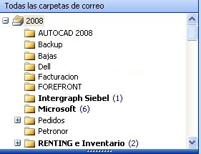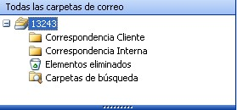
Por Año Por Proyecto
Cuando recibimos un PC recién instalado dispondremos de una carpeta personal con nuestro nombre de usuario + .pst almacenada en el directorio C:\_misdocs\Correo en la que se descargarán automáticamente todos los correos que recibamos.
La forma de gestionar las carpetas personales, la entrega de los correos electrónicos, y demás actividades relacionadas, se describe en una Nota Técnica llamada Carpetas Personales de Outlook que puede encontrarse en la Intranet.
11.4 Utilidades del Correo Electrónico (Outlook). Insertar una Firma.
Una de las primeras cosas que debemos hacer es revisar la firma que aparece en nuestro correo electrónico. Con los equipos nuevos se deja configurada una firma en la que pone nuestro departamento, y una información mínima de contacto, así como el sello medioambiental sugiriendo no imprimir los correos electrónicos.
La forma de cambiar la firma se explica en una Nota Técnica llamada Utilidades del Correo electrónico, que se puede encontrar en la Intranet.
11.5 Utilidades del Correo Electrónico (Outlook). Ortografía.
Por defecto se deja configurado para el usuario que cada vez que envía un correo electrónico se realice un chequeo de la ortografía del mensaje. La forma de configurarlo, y de elegir el formato del correo electrónico, se explica la Nota Técnica mencionada anteriormente.
11.6 Utilidades del Correo Electrónico (Outlook). Asistente para fuera de oficina.
Cada vez que nos vayamos a ausentar de la oficina por un periodo de tiempo superior a un día, deberemos dejar configurado el Asistente para fuera de oficina, que reenviará automáticamente un mensaje diciendo que no estamos disponibles.
Ese mensaje automático que se envía se debe configurarse para que contenga la siguiente información:
- Periodo de tiempo que vamos a estar fuera de la oficina
- Personas de contacto en nuestra ausencia, con dirección de correo y teléfono
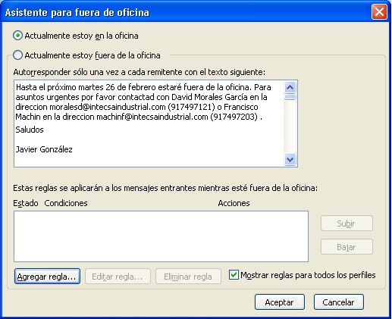
La forma de configurarlo se explica en la Nota Técnica de Utilidades de correo electrónico que se encuentra en la Intranet.
11.7 Acceso al correo electrónico retenido por el sistema de análisis de contenidos
Desde la Intranet de la empresa o desde un correo que recibimos periódicamente en nuestra dirección, es posible revisar el correo que el sistema de análisis de contenidos detecta como correo de propaganda o correo basura (SPAM).
Este sistema en ocasiones cataloga como correo SPAM algunos mensajes que deberíamos recibir, por lo que es aconsejable cada tres días entrar al mismo y revisar que correos tenemos retenidos.
Para ello, accedemos al link de Acceso al correo retenido de la Intranet, introducimos nuestra dirección de correo electrónico en la empresa y nuestra contraseña de acceso al sistema (en caso de haberla olvidado, introducir nuestra dirección de correo y dar a Crear Nueva Contraseña, con lo que nos llegará un correo electrónico a nuestra dirección con la misma), y ya podremos revisar los correos retenidos, y eliminarlos o liberarlos.
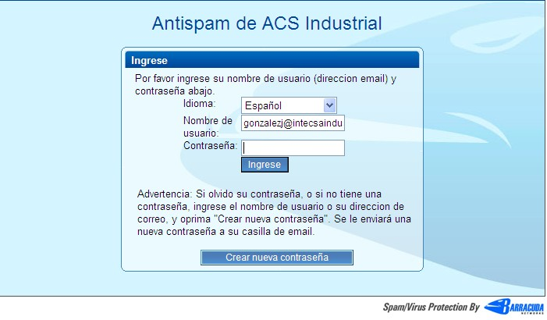

12. INTRANET DE LA EMPRESA
En cualquier PC de la empresa, cuando se ejecuta el Internet Explorer, aparece la página principal de la Intranet.
La Intranet es la puerta principal de acceso a la información de la empresa. En la misma podemos encontrar:
- Las últimas noticias relacionadas con la empresa y los últimos comunicados internos.
- Los procedimientos generales y las instrucciones de trabajo de la empresa, el organigrama.
- El acceso a las aplicaciones y utilidades Web que facilitan la reserva de salas de reuniones, el listín telefónico de la empresa.
- Acceso a la mayoría de las aplicaciones en uso en Intecsa Industrial a través de Terminal Server para usuarios que se conectan desde fuera de la oficina.
- Acceso a la documentación de los proyectos y los departamentos a través de Documentum.
- El acceso al correo retenido por el sistema de chequeo de correo electrónico de propaganda.
- También existe una página de formación individual desde la que nos podemos bajar vídeos explicativos de las distintas aplicaciones que existen en la empresa.
Todo usuario de Intecsa Industrial debe estar familiarizado con el uso y los contenidos de la Intranet.
13. USO DE ORDENADORES PORTATILES
En su uso es aplicable todo lo dicho anteriormente en esta IT, pero debe tenerse en cuenta algunas reglas adicionales específicas de este tipo de equipos:
13.1. Precauciones básicas
Deben observarse las siguientes reglas de seguridad:
- Mantener el portátil siempre vigilado, y cuando no lo estemos utilizando, no poner a la vista, y mantener en lugar seguro y cerrado si es posible.
- En su lugar de trabajo asegure el portátil con el cable de seguridad.
- No dejar el portátil a la vista en el automóvil cuando se ausente del mismo.
- No dejar el portátil a personas ajenas a Intecsa Industrial sin autorización expresa de Sistemas de Información.
- No exponer el portátil al calor excesivo (sol, radiadores, etc).
- Sólo utilizar software autorizado e instalado por Sistemas de Información.
- No hacer modificaciones en el software de conexión remota instalado por Sistemas de Información, ni realizar modificación alguna en la configuración de la conexión a Internet.
- La pérdida del portátil debe ser comunicada de inmediato a Sistemas de Información. En caso de robo/hurto debe presentarse la correspondiente denuncia proporcionando una copia a Sistemas de Información.
13.2. Confidencialidad de las contraseñas y protección de datos sensibles
Las contraseñas de acceso al dispositivo móvil y los programas de acceso a la red de Intecsa no deben ser compartidas con terceras personas. Cámbiela regularmente.
No deje anotado el usuario y la clave en el portátil o en la bolsa que lo contiene, ni en ningún papel accesible próximo a la ubicación del equipo. De igual forma, no almacene nunca documentos que contengan información de cómo se accede al equipo o al sistema de Intecsa en remoto en el mismo lugar en el que se encuentra el equipo portátil, y menos aún en la maleta del equipo
13.3. Copia de seguridad periódica de los datos
Los datos almacenados en el portátil no tienen copia de seguridad. Si se extravía o el disco duro falla esos datos no se podrán recuperar. Es responsabilidad del usuario realizar copias periódicas y mantenerlas en lugar seguro separado del equipo.
Esas copias de seguridad de los datos deben ser periódicas, en DVD o en memorias externas USB o discos externos. Consulte al departamento de Sistemas de Información para que le proporcionen el medio más adecuado en cada caso.
14. OBTENCION DE CONSUMIBLES
Los consumibles a utilizar en los medios informáticos se obtienen por distintos medios. Sistemas de Información dispondrá de un stock adecuado al consumo habitual de todos los tipos de consumibles que suministra a los usuarios. Cuando se prevea un consumo excepcional, deberá comunicarse con antelación suficiente a Sistemas de Información.
14.1. Toner de impresoras láser
Lo suministra el Servicio de Sistemas de Información a petición del usuario. Deberá siempre aportarse a cambio el cartucho de toner agotado. La entrega y la solicitud se realiza en persona debiendo depositarse el consumible usado en el contenedor habilitado a tal efecto.
14.2. Tinta para impresoras y plotter
Las suministra el Servicio de Sistemas de Información a petición del usuario. De igual forma que en el punto anterior, la entrega y la solicitud se realiza en persona debiendo depositarse el consumible usado en el contenedor habilitado a tal efecto.
14.3. Papel de plotter
Debido a que los rollos de papel de plotter no tienen una disponibilidad adecuada en el mercado y muchas veces tardan en servirlos hasta 7 días, es fundamental avisar con antelación suficiente de necesidades que se vayan a producir de imprimir mucho, y de la baja disponibilidad en los plotters.
El Servicio de Sistemas de Información se ocupa de disponer de un stock suficiente de los distintos tipos de papel necesarios, pero es necesario informar periódicamente del papel disponible en cada plotter sobre todo cuando haya menos de 5 rollos por equipo. Servicios Generales es el encargado de mover el papel desde el almacén de informática a las distintas plantas, y en ocasiones entre plantas.
15. MANTENIMIENTO Y DISPONIBILIDAD DE LOS MEDIOS INFORMATICOS
La reparación, modificación y mantenimiento preventivo de los medios informáticos es responsabilidad del Servicio de Sistemas de Información.
Es responsabilidad del usuario un uso cuidadoso de los medios informáticos a su disposición. Se ha manifestado como el mejor método para prevenir averías. Dentro de este uso cuidadoso, se indican los siguientes puntos a tener en cuenta:
15.1. Teclado
No se debe limpiar con líquidos, y evidentemente, no deben beberse bebidas en las proximidades del equipo, ni del teclado, ni ingerir alimentos.
15.2. Monitor (pantalla)
Desconectarlo eléctricamente antes de limpiar. Usar toalla de papel ligeramente humedecido. Apagar el monitor cuando abandonemos el puesto de trabajo al final de la jornada.
15.3. Unidad central (CPU)
No obstruir el ventilador ni introducir nada en las disqueteras (excepto disquetes). No disponer en el suelo, pues en suelos con moqueta se llena de polvo internamente, y se multiplican las averías.
15.4. Impresoras de red
Cada vez que se cambie el toner, hacerlo con cuidado. Si surge alguna duda preguntar al Servicio de Sistemas de Información. En caso que la impresora manche papel tras cambiar el toner, avisar al Servicio de Sistemas de Información.
No debe modificarse la configuración de las impresoras bajo ningún concepto. En caso de dificultades contactar con Sistemas de Información.
15.5. Impresoras Multifuncionales
El cambio de toner se solicita al departamento de Servicios Generales. Los problemas en la impresión, escaneado, copia o fax y las averías se resuelven a través del Servicio de Sistemas de Información. En caso que el usuario intente resolver los atascos que se producen en las máquinas, se ruega seguir al detalle las instrucciones que aparezcan en el Display de la máquina. Al más mínimo problema, contactar a Sistemas de Información.
15.6. Impresoras y plotter de color
El papel y los consumibles los cambia el usuario. Este proceso sobre todo en el caso del papel, requiere cuidado y atención al realizarlo pues podría dañarse el equipo.
15.7 Disponibilidad de los Medios (horario)
Los trabajos que requieran estar conectados a la red se podrán desarrollar ininterrumpidamente 24 horas al día, siete días a la semana. Los servicios de red, servidores, unidades de red compartidas e impresoras, están en funcionamiento 24 x 7, pero en caso de necesidad de trabajar fuera de la jornada de trabajo de la empresa, es conveniente contactar con antelación con Sistemas de Información para asegurarnos que los sistemas van a estar disponibles.
En algunas épocas del año (Navidad, por ejemplo) Sistemas de Información puede tomar la decisión de suspender el servicio de red. Si se va a trabajar en estos períodos conviene asegurarse que va a haber servicio de red hablando con Sistemas de Información con antelación suficiente.

